**1. Topik : Kebutuhan Manusia yang Tidak Terbatas dengan Kelangkaan Sumber Daya**

**Indikator : Peserta didik mampu mengidentifikasi macam yang menyebabkan kebutuhan manusia tidak terbatas dan sumber daya terbatas**

Kelangkaan merupakan inti masalah ekonomi yang salah satunya memaksa manusia untuk melakukan pilihan dalam hidupnya baik secara individual maupun kolektif yang disebabkan oleh….

A. keterbatasan jumlah alat pemuas kebutuhan yang tersedia di alam

B. peningkatan investasi sebagai akibat dari modernisasi global

C. terjadinya bencana alam

D. perkembangan potensi sumber daya manusia

E. faktor-faktor lain kelangkaan yang dianggap konstan

**Jawaban : A**

**Pembahasan :**

Kelangkaan disebabkan oleh keterbatasan jumlah alat pemuas kebutuhan di alam dibandingkan kebutuhan manusia yang tidak terbatas atau terus bertambah. Hal ini menyebabkan manusia diharuskan untuk memilih karena tidak semua kebutuhan terpenuhi.

separator un ekonomi sma

**2.  Topik : Masalah Pokok Ekonomi**

**Indikator : Peserta didik mampu menunjukkan masalah kelangkaan dan cara mengatasi kelangkaan sumber daya**

Terbatasnya kemampuan dalam mengolah alam seperti hutan gundul merupakan salah satu masalah kelangkaan yang disebabkan penebangan liar oleh manusia, sehingga hal yang harus kita lakukan untuk menanggulanginya adalah dengan….

A. penanaman hutan kembali

B. membatasi pengelolaan hutan untuk kepentingan pribadi

C. membuat terasering

D. melakukan tebang pilih

E. tidak mengeksploitasi hutan

**Jawaban : A**

**Pembahasan:**

Kelangkaan hutan yang diakibatkan oleh manusia di era sekarang menyebabkan hutan gundul akibat penebangan liar sehingga hal yang harus kita lakukan adalah melakukan penanaman hutan kembali atau (reboisasi). Selain reboisasi, pembatasan eksploitasi hutan adalah solusi jangka pendek karena itu cara untuk mengurangi dampak kerusakan hutan secara langsung.

separator un ekonomi sma

**3. Topik : Biaya Peluang**

**Indikator : Peserta didik mampu menghitung biaya peluang**

Amanda baru saja lulus SMA, ia memiliki pilihan untuk melanjutkan kuliah dengan biaya Rp20.000.000, bekerja di bidang garmen dengan gaji Rp4.500.000, atau meneruskan usaha rumahan orang tuanya dengan penghasilan bersih perbulan kurang lebih Rp7.000.000. Jika Amanda memilih untuk melanjutkan kuliahnya, maka berapakah biaya peluang Amanda….

A. Rp4.500.000

B. Rp7.000.000

C.Rp12.000.000

D. Rp20.000.000

E. Rp32.000.000

**Jawaban: B**

**Pembahasan:**

Biaya peluang adalah kesempatan terbaik yang hilang karena kita telah memilih alternatif lain. Karena Amanda telah memilih untuk melanjutkan kuliah, maka ia melewatkan kesempatan untuk bekerja di bidang garmen juga untuk melanjutkan usaha keluarganya, dari kedua pilihan tersebut, melanjutkan usaha keluarganya memiliki penghasilan yang lebih besar, maka biaya peluangnya adalah Rp7.000.000 (peluang terbaik yang tidak diambil).

separator un ekonomi sma

**4. Topik : Permintaan, penawaran dan keseimbangan pasar, baik secara matematis maupun grafik pemecahan masalah dalam sistem ekonomi**

**Indikator : Peserta didik mampu mengidentifikasi jenis/faktor yang memengaruhi permintaan dan penawaran**

Berikut ini adalah faktor-faktor yang mempengaruhi permintaan dan penawaran:

1. harga barang itu sendiri
2. teknologi
3. gaji pegawai
4. pendapatan
5. tradisi/budaya

Faktor yang mempengaruhi penawaran adalah….

A. 1,2,3

B. 2,3,4

C. 3,4,5

D. 1,3,4

E. 1,4,5

**Jawaban : A**

**Pembahasan:**

Faktor yang mempengaruhi penawaran antara lain:

* Harga barang itu sendiri
* Harga barang lain
* Biaya produksi
* Teknologi produksi
* Harga faktor produksi
* Jumlah pedagang
* Kebijakan pemerintah

Maka jawaban yang tepat untuk soal diatas adalah harga barang itu sendiri, gaji pegawai, teknologi (1,2,3)

separator un ekonomi sma

**5. Topik : Mekanisme Pasar**

**Indikator : Peserta didik mampu menghitung fungsi harga keseimbangan sebelum atau setelah pajak yang telah ditetapkan oleh pemerintah**

Diketahui suatu permintaan pada pasar terhadap barang Y adalah sebagai berikut P = 50 – 2Q, dan fungsi penawaran ditunjukkan dengan P = -40 + 2Q. Terhadap barang tersebut dikenakkan pajak sebesar Rp10,00 per unit. Berapakah titik keseimbangan pasar setelah pajak, yaitu….

A. Q = 15

B. Q = 17

C. Q = 18

D. Q = 19

E. Q = 20

**Jawaban : E**

**Pembahasan :**

Pajak akan mempengaruhi fungsi penawaran, sehingga dengan adanya pajak, fungsi penawaran akan berubah dengan adanya pertambahan pajak karena pajak akan meningkatkan harga.

Fungsi penawaran: Ps = -40 + 2Q

Penawaran sesudah pajak:

Pst = -40 + 2Q + 10

**Pst = -30 + 2Q**

Sedangkan persamaan permintaan tetap.

Keseimbangan pasar setelah pajak  **Pd = Pst**

50 – 2Q = -30 + 2 Q

-2Q-2Q = -30-50

-4 Q = -80

**Q = 20**

separator un ekonomi sma

**6. Topik : Pendapatan Per Kapita**

**Indikator : Peserta didik mampu menentukan pendapatan per kapita berdasarkan data GDP, produk WNA di dalam negeri, produk warga negara di luar negeri,penyusutan, *transfer payment,*dan*personal income***

Diketahui suatu negara memiliki data dalam satu tahun (dalam juta)

* Jumlah konsumsi Rp200.000,00
* Jumlah investasi Rp150.000,00
* Jumlah pengeluaran pemerintah Rp165.000,00
* Jumlah ekspor Rp185.000,00
* Jumlah impor Rp50.000,00
* Jumlah penduduk 200 jiwa
* Penyusutan Rp100.000,00

Apabila GNP dicari dengan pendekatan pengeluaran, maka pendapatan per kapita adalah…. (dalam juta)

A. Rp1.750

B. Rp2.570

C. Rp2.750

D. Rp3.250

E. Rp3.750

**Jawaban: D**

**Pembahasan :**

Perhitungan GNP dengan pendekatan pengeluaran dengan menggunakan rumus :

Y= C+I+G+(X-M)

C = konsumsi

I = investasi

G = pengeluaran pemerintah

X = ekpor

M = impor

Maka, Y= Rp200.000 + Rp150.000 + Rp165.000 + (Rp185.000- Rp50.000)

**Y=**Rp**650.000**

Pendapatan per kapita = pendapatan nasional (GNP) : jumlah penduduk

**Pendapatan per kapita =**Rp**650.000 : 200 jiwa=**Rp**3.250/jiwa**

separator un ekonomi sma

**7.  Topik : Uang dan Perbankan**

**Indikator : Peserta didik mampu mendeskripsikan produk perbankan**

Salah satu produk perbankan dimana bank memberikan fasilitas penyimpanan barang berharga bagi *customer*, disebut juga….

A. deposito

B. tabungan

*C. save deposit box*

D. atm

E. fasilitas cek

**Jawaban: C**

**Pembahasan:**

* Deposito adalah produk bank dalam penyimpanan uang dengan jangka waktu tertentu;
* tabungan adalah produk bank dalam penyimpanan uang;
* *Save deposit box*adalah produk bank dalam penyimpanan barang-barang berharga milik nasabah*;*
* Atm adalah fasilitas pengambilan uang dari bank;
* Cek adalah fasilitas pengambilan uang dari bank;

Maka jawaban yang tepat adalah C.

**Baca Juga:**[**Latihan Soal Ujian Matematika IPS SMA tahun 2019 dan Pembahasannya**](https://blog.ruangguru.com/latihan-soal-ujian-nasional-sma-2019-matematika-ips-dan-pembahasannya)

separator un ekonomi sma

**8. Topik : Kebijakan Moneter**

**Indikator : Peserta didik mampu menyebutkan peran BI dalam memecahkan masalah dengan menentukan kebijakan moneter**

Dalam rangka mengatasi inflasi pemerintah dan Bank Indonesia bekerja sama melakukan Kebijakan Diskonto yaitu….

A. menaikkan tingkat suku bunga sehingga masyarakat lebih suka berinvestasi

B. menaikkan tingkat suku bunga sehingga masyarakat rajin menabung

C. menjual surat berharga sehingga uang yang beredar di masyarakat berkurang

D. mengedarkan surat atau pengumuman agar lembaga dan individu melakukan efesiensi

E. membeli surat berharga sehingga uang yang beredar di masyarakat bertambah

**Jawaban : B**

**Pembahasan :**

Kebijakan Diskonto merupakan kebijakan pemerintah dengan menaikkan/menurunkan tingkat suku bunga yang ada di bank. Kebijakan Diskonto untuk mengurangi inflasi adalah dengan cara penetapan jumlah suku bunga lebih tinggi, sehingga jumlah uang yang beredar dalam masyarakat menurun dan inflasi juga turun. Jika bank sentral ingin meningkatkan stimulus ekonomi maka kebijakan diskonto yang diambil adalah dengan cara menurunkan suku bunga sehingga masyarakat lebih memilih berinvestasi daripada menabung, jumlah uang yang beredar di masyarakat bertambah.

separator un ekonomi sma

**9. Topik : Indeks Harga**

**Indikator : Peserta didik mampu menganalisis kebijakan moneter untuk mengatasi inflasi**

Salah satu cara mengatasi inflasi yaitu Bank Indonesia akan cenderung meningkatkan nilai cadangan wajib dari masing-masing bank agar uang yang beredar kembali masuk ke bank dan berkurang di masyarakat, sehingga inflasi dapat diatasi. Kebijakan yang diambil oleh bank Indonesia tersebut disebut kebijakan….

A. politik diskonto

B. operasi pasar terbuka

C. giro wajib minimum

D. moneter ekspansif

E. fiskal kontraktif

**Jawaban:  C**

**Pembahasan:**

Kebijakan di mana Bank Indonesia meningkatkan nilai cadangan minimum disebut juga kebijakan giro wajib minimum, giro wajib minimum pada dasarnya merupakan sejumlah dana dalam jumlah minimum yang harus selalu tersedia pada saldo giro setiap bank di Bank Indonesia. Menaikkan cadangan wajib ini dilakukan agar bank dapat menarik uang yang beredar di masyarakat sehingga jumlah uang yang beredar tidak terlalu banyak.

separator un ekonomi sma

**10. Topik :Neraca Pembayaran dan Devisa**

**Indikator : Peserta didik mampu mendeskripsikan valuta asing/devisa**

Berikut ini yang termasuk alat-alat pembayaran nasional….

A. mata uang yang disepakati bersama

B. wesel

*C. letter of credit*

*D. private compensation*

E. rupiah

**Jawaban: E**

**Pembahasan:**

Alat pembayaran nasional antara lain:

* uang kartal
* uang giral

Alat pembayaran internasional antara lain:

* mata uang yang disepakati bersama sebagai alat pembayaran
* wesel
* *letter of credit*
* *private compensation*
* transfer telegrafis

separator un ekonomi sma

**11. Topik : Badan Usaha dan Koperasi**

**Indikator  : Peserta didik mampu menghitung sisa hasil usaha bagi anggota**

Diketahui SHU koperasi “ Mandiri Sejahtera”  pada tahun 2016 Rp 40.000.000,00. Berdasarkan AD dan ART koperasi, SHU tersebut akan dibagikan untuk jasa modal 25%, jasa anggota 30%, dan dana pengurus 10%, dana sosial 10%. Jumlah simpanan anggota Rp60.000.000,00  dan penjualan Rp100.000.000,00. Jika budi anggota koperasi memliki simpanan pokok Rp1.000.000,00 dan simpanan wajib Rp2.000.000,00 serta berbelanja Rp 1.000.000,00 maka SHU yang diterima sebesar….

A. Rp120.000,00

B. Rp320.000,00

C. Rp500.000,00

D. Rp620.000,00

E. Rp720.000,00

**Jawaban : D**

**Pembahasan :**

SHU yang diterima  anggota koperasi = jasa modal (JM) + jasa anggota (JA)

Menghitung jasa modal

**JM = ( simpanan anggota /total seluruh simpanan anggota) x (% jasa modal x SHU)**

JM = 3.000.000 / 60.000.000 x (25% x 40.000.000) = 500.000

Menghitung jasa anggota

**JA = ( belanja anggota/ total penjualan) x (% jasa anggota x SHU)**

JA = ( 1.000.000 / 100.000.000) x (30%  x 40.000.000) = 120.000

**Jadi, SHU Budi = Rp 500.000 + Rp 120.000 = Rp 620.000**

separator un ekonomi sma

**12. Topik :  Badan Usaha dan Koperasi**

**Indikator  : Peserta didik mampu mendiskripsikan peran permasalahan koperasi**

Salah satu peranan koperasi dalam perekonomian adalah sebagai wadah….

A. untuk memenuhi kebutuhan manusia sehari-hari yang dapat dijangkau masyarakat.

B. untuk membina kemampuan masyarakat berpenghasilan menegah kebawah.

C. ekonomi masyarakat yang berwatak sosial.

D. pengusaha kecil untuk mengambil kredit.

E. untuk mengembangkan perekonomian nasional berdasarkan asas kekeluargaan dan demokratis ekonomi.

**Jawaban : E**

**Pembahasan :**

Peranan koperasi dalam perekonomian adalah sebagai wadah mengembagkan perekonomian nasional berdasarkan asas kekeluargaan dan demokratis ekonomi. Hal tersebut sesuai dengan asas koperasi yaitu berasaskan kekeluargaan. Koperasi sangat cocok diaplikasikan untuk usaha yang berbasis kelompok sehingga semua anggota merasakan peranan koperasi.

separator un ekonomi sma

**13. Topik : Neraca Pembayaran dan Devisa**

**Indikator   : Peserta didik mampu menginterpretasikan neraca pembayaran**

Komponen neraca pembayaran yang dibuat untuk mencatat semua transaksi pendapatan yang diperoleh dari hasil penanaman modal di luar negeri yaitu neraca….

A. barang

B. jasa

C. hasil modal

D. modal

E. moneter

**Jawaban: C**

**Pembahasan:**

Neraca barang digunakan untuk mencatat ekspor dan impor barang antar negara.

Neraca jasa digunakan untuk mencatat ekspor dan impor jasa antar negara.

Neraca hasil modal digunakan untuk mencatat pendapatan dari penanaman modal di luar negeri.

Neraca modal digunakan untuk mencatat penanaman modal di luar negeri.

Neraca moneter digunakan untuk mencatat perubahan yang terjadi pada cadangan devisa.

separator un ekonomi sma

**14. Topik : Akuntansi Sebagai Sistem Informasi**

**Indikator   :  Peserta didik mampu mendeskripsikan manfaat informasi akuntansi**

Laporan keuangan sebagai alat untuk mengetahui dan mengambil keputusan tentang apakah akan dilakukan penanaman modal pada suatu perusahaan atau tidak, merupakan fungsi informasi akuntansi bagi….

A. pemilik perusahaan

B. kreditur

C. debitur

D. investor

E. manajemen

**Jawaban: D**

**Pembahasan:**

Fungsi laporan keuangan bagi pihak yang berkepentingan:

* pemilik perusahaan: untuk mengetahui perkembangan dan kemajuan perusahaan
* kreditur: untuk memutuskan apakah akan memberikan utang/pinjaman pada perusahaan atau tidak
* investor: untuk memutuskan apakah akan melakukan investasi/pemberian modal pada perusahaan atau tidak
* manajemen: untuk mengetahui langkah/strategi yang harus diambil dalam memajukan perusahaan

separator un ekonomi sma

**15. Topik : Buku Besar**

**Indikator   : Peserta didik mampu memposting ke buku besar berdasarkan data jurnal umum**

Perhatikan jurnal berikut!

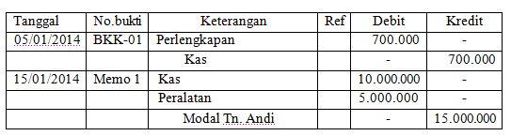

Berdasarkan jurnal diatas, proses posting yang benar adalah….

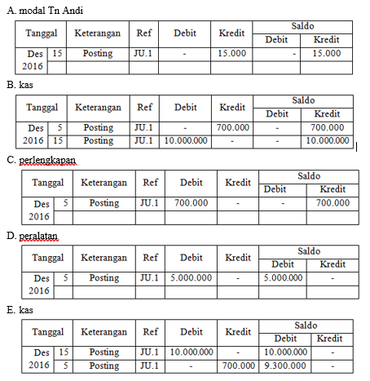

**Jawaban: A**

**Pembahasan:**

Pemostingan ke buku besar dari jurnal umum dilakukan berurutan sesuai tanggal transaksi, penempatan debet kredit sesuai dengan jurnal yang ada dan penempatan debet kredit nantinya akan berpengaruh terhadap kolom saldo. Kolom saldo berisi saldo akhir bukan hanya pemindahan dari kolom sebelumnya, jadi berdasarkan aturan diatas, buku besar yang paling tepat adalah A. Sebab buku besar modal adalah satu-satunya buku besar yang penempatannya benar sesuai dengan jurnal. Sedangkan yang lainnya masih salah dalam penempatan debet kredit, ataupun salah dalam melakukan penjumlahan saldo.

**Baca Juga:**[**Latihan Soal Ujian Bahasa Inggris SMA tahun 2019 dan Pembahasannya**](https://blog.ruangguru.com/latihan-dan-pembahasan-soal-ujian-nasional-sma-bahasa-inggris-2019)

separator un ekonomi sma

**16. Topik : Jurnal Penyesuaian**

**Indikator   : Peserta didik mampu menyusun dan menginterpretasikan jurnal penyesuaian dan kertas kerja perusahaan jasa**

Pada tanggal 2 September 2015 PT. Abadi melakukan pembayaran untuk transaksi asuransi langsung untuk masa waktu 2 tahun sebesar Rp48.000.000,00, saat awal transaksi PT. Abadi mencatatnya sebagai beban asuransi, bagaimanakah jurnal penyesuaiannya di akhir desember 2016….

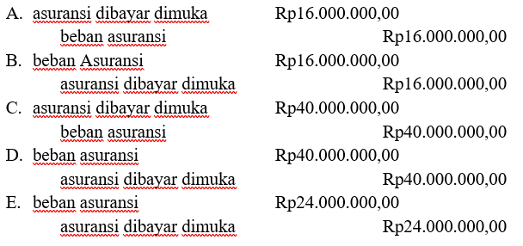

**Jawaban: A**

**Pembahasan:**

Dikarenakan PT Abadi mencatatnya sebagai beban asuransi saat pencatatan awal, maka pencatatan penyesuaian menggunakan pendekatan beban.

Jumlahnya: metode beban mencatat yang belum terpakai, jika dibayar pada 2 september 2015, maka akan berakhir pada 2 september 2017 (2 tahun), yang ditanyakan adalah penyesuaian per akhir desember 2016, maka yang belum terpakai hanya dari januari 2017 sampai agustus 2017 (September tidak dihitung karna pembayaran diawal bulan), maka jumlah yang dicatat adalah 8/24 x 48.000.000 = 16.000.000

Maka jurnalnya adalah:

Asuransi dibayar dimuka                         Rp16.000.000

Beban asuransi                                                Rp16.000.000

separator un ekonomi sma

**17. Topik : Neraca Saldo Setelah Penutupan**

**Indikator  :Peserta didik mampu menghitung neraca berdasarkan data keuangan suatu perusahaan jasa**

Diketahui data berikut!

Kas                       Rp10.000.000,00

Piutang usaha       Rp5.000.000,00

Perlengkapan       Rp1.500.000,00

Peralatan              Rp6.000.000,00

Hutang                 Rp2.500.000,00

Pendapatan          Rp25.000.000,00

Beban-beban        Rp2.300.000,00

Berdasarkan data diatas, besarnya nilai *passiva* dalan laporan keuangan  neraca adalah….

A. Rp18.500.000,00

B. Rp19.700.000,00

C. Rp20.000.000,00

D. Rp22.500.000,00

E. Rp22.700.000,00

**Jawaban: D**

**Pembahasan:**

Passiva terdiri dari akun hutang dan beban, atau nantinya akan bernilai sama dengan nilai aktiva (harta) dalam neraca, jadi nilai passive = aktiva.

Aktiva = 10.000.000 + 5.000.000 + 1.500.000 + 6.000.000

Aktiva = 22.500.000

Jadi karena aktiva = passiva, maka **nilai passiva adalah Rp22.500.000,00**

separator un ekonomi sma

**18. Topik : Jurnal Khusus**

**Indikator : Peserta didik mampu mencatat transaksi perusahaan dagang pada jurnal khusus**

Transaksi berikut yang akan masuk ke dalam jurnal khusus pembelian adalah….

A. pembelian disertain nota kontan sebagai bukti transaksinya

B. dikeluarkan faktur untuk customer

C. melakukan pembelian perlengkapan yang syarat pembayarannya COD

D. diterima pesanan pembelian dari PT Abadi Jaya

E. diterima faktur dari PT Abadi Jaya

**Jawaban: E**

**Pembahasan:**

Transaksi yang akan masuk ke dalam jurnal pembelian adalah transaksi dari pembelian secara kredit. Ketika kita menerima faktur dari perusahaan lain, faktur adalah bukti transaksi untuk pembelian/penjualan secara kredit, selain itu faktur hanya dibuat oleh penjual, oleh sebab itu ketika kita menerima faktur maka tandanya kita adalah pembelinya. Sedangkan nota kontan adalah bukti untuk pembelian/penjualan secara tunai.

separator un ekonomi sma

**19. Topik : Buku Besar Pembantu**

**Indikator : Peserta didik mampu memposting jurnal khusus ke buku besar pembantu**

Perhatikanlah jurnal penjualan berikut!

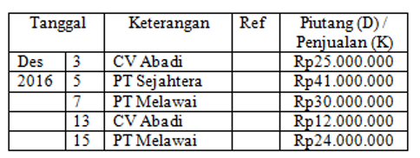

Dari data diatas, pemindahan ke buku besar pembantu yang tepat adalah….

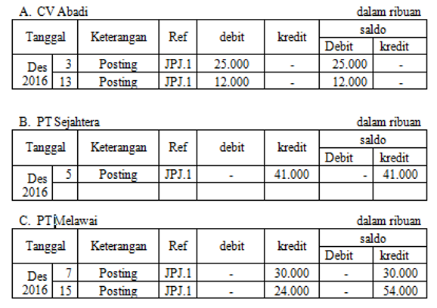

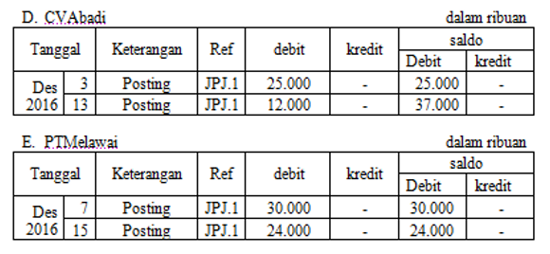

**Jawaban: D**

**Pembahasan:**

Memposting dari jurnal khusus ke buku besar pembantu, dilakukan untuk setiap kreditur/debitur, peletakkan debet dan kredit disesuaikan sesuai jurnal yang ada. Dari jawaban yang ada, jawaban yang tepat adalah D, karena pemostingannya benar sesuai debet kredit dan saldonya diakumulasikan (ditambahkan) tidak sendiri-sendiri, sedangkan  jawaban yang lainnya masih ada yang tidak di posting sesuai debet kredit sesuai jurnal.

separator un ekonomi sma

**20. Topik : Harga Pokok Penjualan**

**Indikator   : Peserta didik mampu menghitung harga pokok penjualan serta variasinya**

Diketahui data berikut!

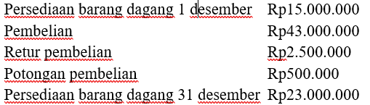

Berdasarkan data diatas, besarnya barang yang tersedia untuk dijual adalah….

A. Rp23.000.000

B. Rp32.000.000

C. Rp37.000.000

D. Rp55.000.000

E. Rp57.000.000

**Jawaban: D**

**Pembahasan:**

Barang tersedia untuk dijual (BUTD) = persediaan awal + pembelian bersih

Pembelian bersih= pembelian+ biaya angkut pembelian – retur pembelian – potongan pembelian

Maka BUTD = Rp15.000.000 + (Rp43.000.000 – Rp2.500.000 – Rp500.000)

BUTD = Rp15.000.000 + Rp40.000.000

**BUTD=**Rp**55.000.000**